- 根据省份切图，省份位置不变，每一个省的底色为白色，文字为黑色（点击省份的效果。）图片的大小为1239*885.确保与之前的图片大小位置相同。可以通过cdr文件切图，也可以通过压缩包中切好的png图片修改。
- 右侧电视切图：
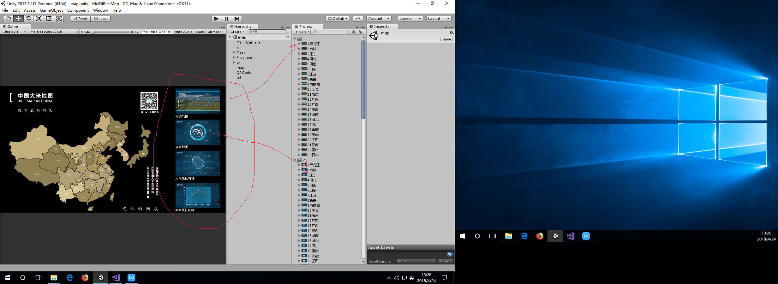
点击每个省份，右侧有四张图片切换（分别为1号电视，2号电视，3号电视，4号电视）。
现在缺少：
1号电视缺少：海南，北京，台湾，山西，朝鲜，浙江，甘肃，西藏，青海，韩国。
2号电视缺少：海南，北京，台湾，山西，朝鲜，浙江，甘肃，西藏，青海，韩国。
3号电视缺少：海南，北京，台湾，山西，朝鲜，浙江，甘肃，西藏，青海，韩国。
4号电视缺少：海南，北京，台湾，山西，朝鲜，浙江，甘肃，西藏，青海，韩国。

图片格式：jpg，大小：385*217像素



